Neue Werkzeuge im Umgang mit herausforderndem Verhalten: Bindungsbrett und Bindungskompass
Jennifer Schumacher, Katharina Roten, Lothar Steinke und David Hischier
Zusammenfassung
Die in diesem Beitrag vorgestellten Ansätze sollen Fachkräfte aus den Bereichen Pädagogik, Sozialarbeit, Therapie und Beratung dabei unterstützen, ihre Arbeit beziehungsorientiert weiterzuentwickeln. Dafür werden zwei Werkzeuge vorgestellt. Das Bindungsbrett verwendet Figuren, um emotionale Regulation und Beziehungsnähe in Gesprächen visuell darzustellen. Dadurch lassen sich Problemmuster und mögliche Veränderungen besser erkennen. Der Bindungskompass ergänzt dieses Konzept durch Karten, die pädagogische Interventionen optimieren, indem sie bindungsrelevante Signale berücksichtigen. Zwei Fallbeispiele aus einer explorativen Feldstudie veranschaulichen die Anwendung der Werkzeuge.
Résumé
Cet article présente deux outils conçus pour aider les professionnelles et les professionnels de la pédagogie, du travail social, de la thérapie et du conseil à développer une pratique dans une perspective relationnelle. Le « tableau d’attachement » (Bindungsbrett) utilise des figurines pour représenter visuellement la régulation émotionnelle et la proximité relationnelle dans les entretiens, facilitant ainsi l’identification des schémas problématiques et des changements possibles. La « boussole d’attachement » (Bindungskompass) complète cette approche par des cartes permettant d’optimiser les interventions pédagogiques tout en tenant compte des signaux liés à l’attachement. Deux études de cas issues d’une enquête exploratoire sur le terrain illustrent l’application de ces outils.
Keywords: Bindung, affektive Entwicklung, Nähe-Distanz-Regulation, Verhaltensauffälligkeit, Lernmotivation / attachement, développement affectif, régulation de la proximité-distance, trouble du comportement, motivation pour les études
DOI: https://doi.org/10.57161/z2025-03-06
Schweizerische Zeitschrift für Heilpädagogik, Jg. 31, 03/2025


Einleitung
Sichere Beziehungen und emotionale Regulationsfähigkeit gelten als Grundlage für erfolgreiches Lernen und die soziale Entwicklung bei Kindern. Besonders deutlich wird dies, wenn Kinder Verhaltensauffälligkeiten zeigen (Julius, 2009) oder wenn sie durch psychosoziale Belastungen und heilpädagogisch relevante Beeinträchtigungen verunsichert sind (Langer, 2019). Pädagogische Fachpersonen, die bindungsrelevante Signale verstehen, können das Verhalten der Lernenden und ihr eigenes Verhalten beziehungsorientiert begreifen und dementsprechend anpassen. Bindungsbewusste Interventionen zielen darauf ab, das Sozialverhalten der Betroffenen sowie ihre Erwartungen an Beziehungen – die sogenannten «inneren Arbeitsmodelle» oder «Bindungsrepräsentationen» – zu verändern. Auf diese Weise können langfristig auch indirekt nachhaltige Verhaltensänderungen erreicht werden (Bolz et al., 2019).
Die Zielrichtung der hier vorgestellten Ansätze lässt sich anhand von zwei bereits erwähnten Begriffen beschreiben, die wir wie folgt definieren:
- «Bindungsbewusst»: Wie weit in der Schule Bindungen zwischen Lehrpersonen und Lernenden entstehen und/oder entstehen sollen, wird kontrovers diskutiert (Bolz et al., 2019; Julius et al., 2020; Schöllhorn, 2019). Anstelle von Begriffen wie «bindungsfokussiert» oder «bindungsorientiert», die als Ziel eine Bindungsbeziehung implizieren, verwenden wir «bindungsbewusst». Dieser Begriff lässt offen, ob ergänzend zu familiären, primären Bindungsbeziehungen sekundäre Bindungsbeziehungen im Schulkontext angestrebt werden. Er berücksichtigt jedoch die Forderung, Verhalten und Lernen der Kinder bindungstheoretisch zu betrachten und den Unterricht entsprechend zu gestalten (Langer, 2019).
- «Bindungsrelevant»: Die im Folgenden vorgestellten Werkzeuge erheben nicht den Anspruch, «Bindungsmuster» zu diagnostizieren. In den Verhaltensweisen von Schüler:innen und ihren Bezugspersonen lassen sich jedoch «bindungsrelevante Signale» erkennen: wenn Schülerin X bei Unsicherheit um Hilfe bittet, wenn Schüler Y sich von Lehrperson A beruhigen lässt, von B jedoch nicht, oder wenn eine Lehrperson auf eine Provokation mit Rückzug reagiert. Solche Beziehungsbotschaften verstehen wir situationsspezifisch: Sie sind für Bindungsprozesse bedeutsam, müssen aber nicht aus einem zugrunde liegenden Bindungsmuster resultieren. Sie werden auch von Faktoren wie Interaktionssetting oder aktuellen Befindlichkeiten der Beteiligten beeinflusst (Kaurin et al., 2022). Darüber hinaus umfassen sie Hinweise, die in erweiterten sozialen Kontexten eine Rolle spielen, wenn Bindungsprozesse nur einer von vielen Einflüssen sind. Zu diesen Einflüssen zählen etwa Gruppendynamiken oder elterliche Erwartungen. Diese Erwartungen prägen das Verhalten von Schüler:innen, selbst wenn die Eltern nicht anwesend sind. Indem Emotionen und Gedanken strukturiert und in einfacher Art ansprechbar gemacht werden, sollen unsere Werkzeuge helfen, solche Signale zu erkennen, um «bindungsbewusst» und «bindungsrelevant» handeln und reagieren zu können.

Bindungstheorie und Bindungsbrett
Die Bindungstheorie beschreibt, wie Emotionsregulation und zwischenmenschliche Nähe-Distanzregulation zu einer gesunden Entwicklung beitragen. Eine sichere Bindung erkennt man daran, dass ein Kind «Nähe sucht […], wenn es […] verängstigt, müde oder krank ist» (Bowlby, 1969, S. 371). Das Bindungsbrett (in Abb. 1 mit allen zusätzlichen Materialien abgebildet) überträgt diese zwei zentralen «Bewegungen» auf ein Spielbrett mit zwei Achsen: Ruhe-Erregung und Nähe-Distanz (Steinke, 2022a).
Abbildung 1: Materialien – Anwendungsbeispiel – Bewegungsabfolge auf WebBoard
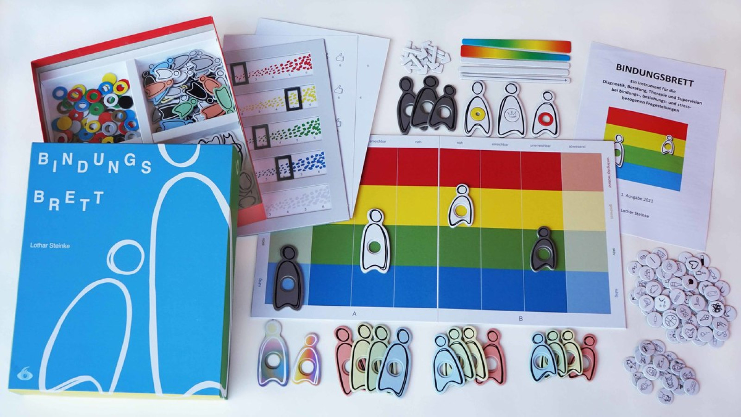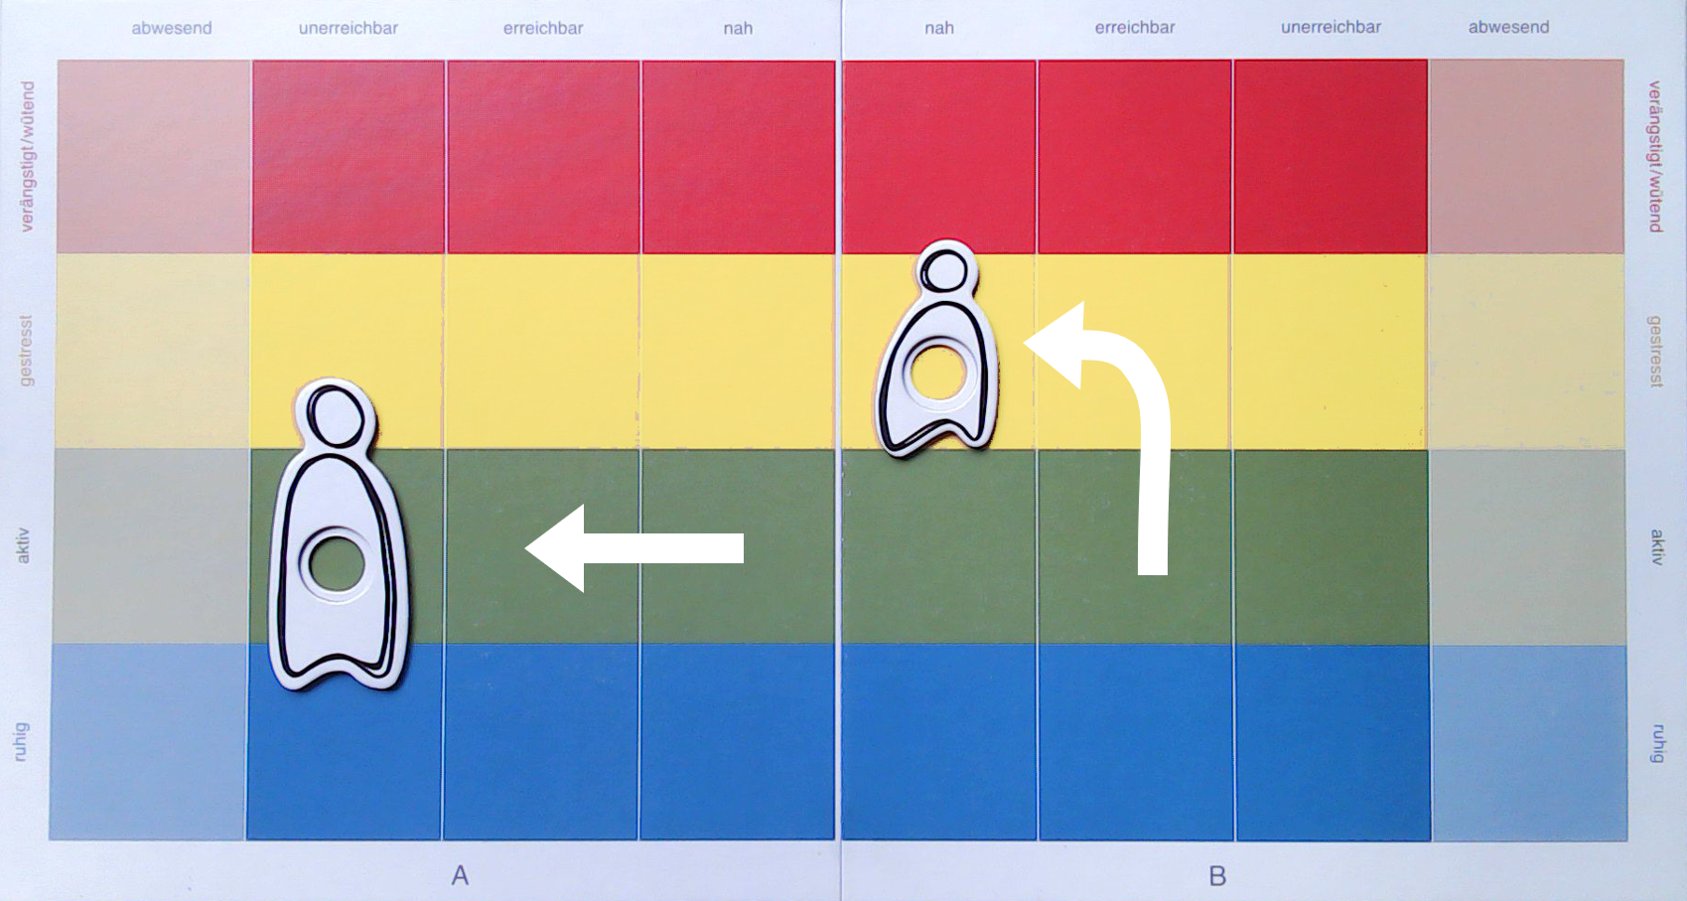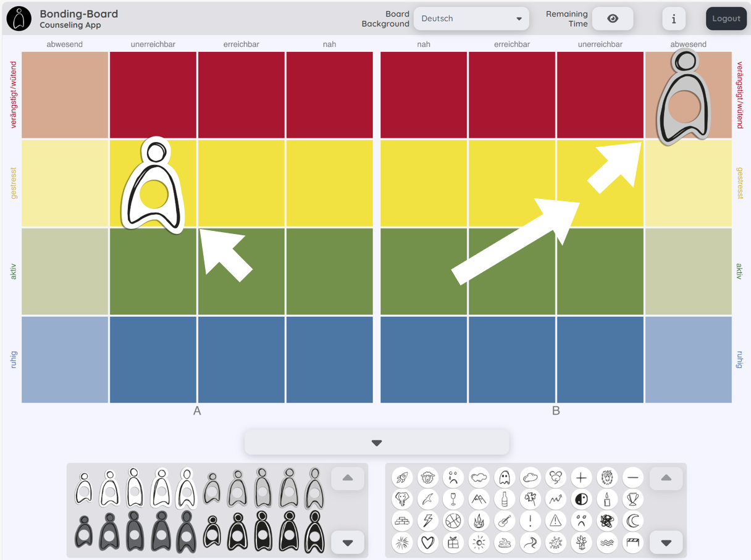
Vier Zeilen in blau, grün, gelb und rot zeigen die steigende emotionale Erregung an. Da Beziehungen dyadisch funktionieren, ist das Spielfeld symmetrisch: Die vier Spalten symbolisieren Nähe. Je weiter sich eine Figur von der Mitte entfernt, desto grösser wird die emotionale Distanz: von nah über erreichbar und unerreichbar bis zur physischen Distanz, bezeichnet mit abwesend.
Jede Figur bleibt in ihrer Brett-Hälfte. Im mittleren Bild (vgl. Abb. 1) bewegt sich ein gestresstes Kind auf die Mutter zu. Hätte die Figur der Mutter, wie etwa auf einem Schachbrett, keine eigene Hälfte, würde sie automatisch näher zum Kind dargestellt. Hier kann sie ihre eigene Beziehungsbotschaft ausdrücken und beispielsweise Distanz signalisieren.
Das Bild rechts (vgl. Abb. 1) könnte eine Bewegungsabfolge sein, wenn eine Lehrperson von Schüler A einen Konflikt nachspielen lässt (hier auf der Online-Version des Tools).
A: Wir waren bei Aufgabe 3. B hat 93 aufgeschrieben, ich sag: «83!» Er schaut mich doof an. Wir waren wohl schon auf Gelb und haben nicht zusammengearbeitet.
L: Was habt ihr gedacht?
A: Ich: «Mach schon, ich will zur Fussball-Aufgabe.» Er? «Auweia, morgen ist Prüfung?»
L: Möglich. Und dann?
A: Ich hab ihm das Blatt weggenommen und 83 drüber geschrieben. Er ist weggelaufen, wahrscheinlich auf Rot.
L: Was hättet ihr anders machen können?
A: Ich könnte sagen: «Achtung, 93? Ein Zehner muss noch weg.»
L: Schöne Lösung. Dann wäre B wohl auf Grün geblieben.
Das Tool lässt sich also unabhängig von bindungstheoretischen Überlegungen als Gesprächs- und Reflexionshilfe nutzen sowie zur visuellen Unterstützung des Mentalisierens über Gedanken, Gefühle und Absichten von anderen und sich selbst. Man kann in den Figurenbewegungen aber auch bindungsrelevante Signale erkennen oder im Gespräch direkt erfragen. Abbildung 2 zeigt einen Ausschnitt aus einem dazu entwickelten strukturierten Interview und stellt dar, wie sich Bindungssignale präsentieren (Steinke, 2022b). Main und Solomon (1986) beschreiben vier Bindungsmuster: sicher, vermeidend, ambivalent und desorganisiert. Diese werden als Emotions- und Distanz-Bewegungen prototypisch auf das Bindungsbrett übertragen. Kinder zeigen bei Stress häufig eines der vier rechts dargestellten Reaktionsmuster. Entsprechend reagieren Bezugspersonen bei Stress des Kindes oft mit den links dargestellten Mustern. Die Befragten bekommen die Bewegungsmuster vorgespielt. Danach sollen sie angeben, wie häufig das jeweilige Muster auftritt. Dadurch erhält man keine Bindungsdiagnostik – was auch nicht beabsichtigt ist, aber Hinweise auf Arbeitshypothesen, Gesprächsthemen und die Massnahmenplanung mit dem Bindungskompass.
Abbildung 2: Bewegungsmuster bindungsrelevanter Signale: sicher, vermeidend, ambivalent, desorganisiert
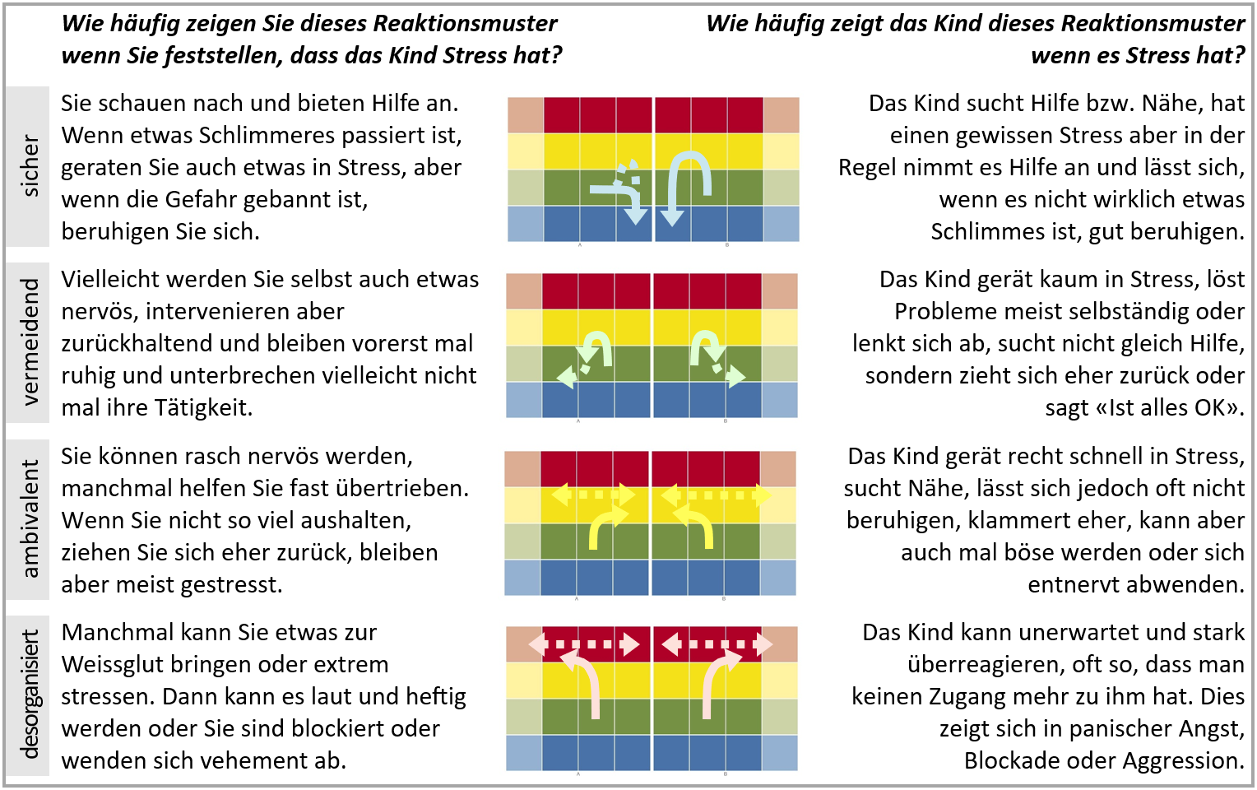

Bindungskompass
Jede pädagogische Massnahme hat einen bindungsrelevanten Anteil und wirkt folglich unterschiedlich auf Kinder mit unterschiedlichen Bindungsbedürfnissen (Scheurer-Englisch, 2007). Eine Nähe-vermittelnde Hilfestellung kann ein Kind beruhigen, das ambivalente Signale sendet. Bei einem Kind mit vermeidendem Verhalten kann dies jedoch zusätzlichen Stress auslösen.
Die Interventionskarten, die wir Bindungskompass nennen, wurden für die unten vorgestellte Studie entwickelt. Sie beschreiben gängige pädagogische Interventionen wie «Arbeiten in Kleingruppen» oder «Nähe dosieren» und deren unterschiedliche Wirkung auf Schüler:innen, je nach Bindungssignalen (Roten et al., 2023).
Der Bindungskompass baut auf dem zweiachsigen System des Bindungsbretts auf. Pädagogisch-therapeutische Ziele lassen sich als Bewegungen auf dem Brett interpretieren: nach oben, nach unten, zur Mitte, nach aussen. Dies zeigen die Pfeile auf den Karten an (vgl. Beispielkarte in Abb. 3). Soll emotionale Erregung vermieden, erhöht oder gesenkt werden? Soll mehr Nähe gesucht beziehungsweise zugelassen oder Selbständigkeit erreicht beziehungsweise erlaubt werden?
Abbildung 3: Interventionskarte aus dem Bindungskompass (Auszug)
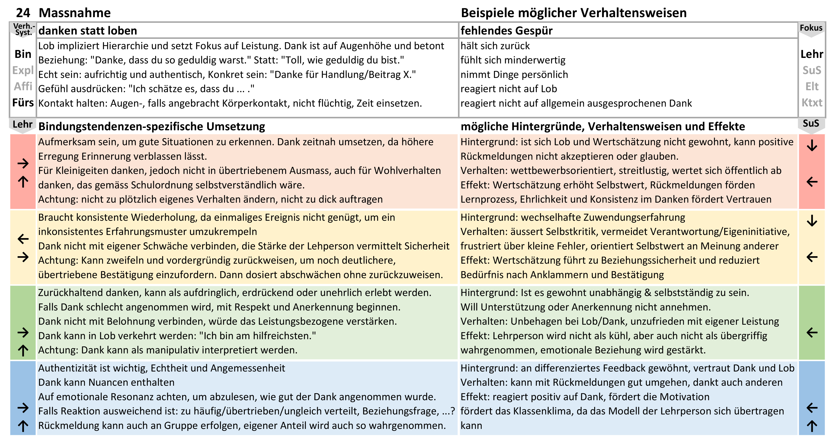
Der Bindungskompass umfasst aktuell 26 Karten, die anhand der Spalten ganz links und rechts nach diversen Kriterien sortiert werden können:
- mit Fokus auf die Pfeile, welche die beabsichtigten Veränderungen von Lehrperson (links) und Schüler:in (rechts) anzeigen;
- mit Fokus auf die Farben, die sich auf die festgestellten bindungsrelevanten Signale beziehen und auf den emotionalen Zustand, zu dem der Stress-Regulationsprozess diese Schüler:innen meist hinführt. Dies korrespondiert mit den Endpunkten der Bewegungs- sprich Bindungsmuster in Abbildung 2: rot für desorganisiert (Stress wird erhöht statt reguliert), gelb für ambivalent (Stress bleibt latent bestehen, da inkonsistent reguliert), grün für vermeidend (Selbstregulation durch pseudo-aktive Ablenkung) und blau für sicher (Beruhigung dank Co-Regulation durch Fürsorgeperson).
- mit Fokus auf Lehrperson, Schüler:in, Klasse oder Kontext (siehe Abkürzungen, weisse Zeile ganz rechts);
- mit Fokus auf die angesprochenen bindungstheoretischen Verhaltenssysteme (vgl. Abkürzungen ganz links), also auf Bindung (Sicherheit/Vertrauen), Exploration (Autonomie/Lernen), Affiliation (Anschluss/Soziales) und Fürsorge (Sensibilität/Reaktion der Lehrperson).
Die Karten unterstützen die Planung von Massnahmen in zwei Schritten:
- Geeignete Massnahmen wählen: Die passenden Karten können verhaltensorientiert ausgewählt werden: Man wählt dann jene Karten, welche das Problemverhalten am besten beschreiben (rechte Spalte, weiss). Oder aber man geht bindungsbewusst vor: Dann orientiert man sich an den Bindungssignalen und den Bewegungen auf dem Bindungsbrett, sprich den Farben und Pfeilen.
- Bindungsbewusste Anpassung: Jede Karte enthält Hinweise zur Umsetzung einer Massnahme für jedes Bindungsmuster (links). Zusätzlich enthält jede Karte Erklärungen dazu, wie die angegebenen Massnahmen auf Schüler:innen wirken könnten, die entsprechende bindungsrelevante Signale zeigen (rechts).
Dieses Vorgehen vereint die scheinbar konkurrierenden Ansätze: «Wenn dieses Verhalten auftritt (weisse Zeile rechts), dann folgt jene Massnahme (weisse Zeile links)» und «Wenn Hinweise auf dieses Bindungsmuster vorliegen (farbige Zeilen rechts), dann wird eine entsprechende Massnahme gewählt (farblich passende Massnahmen und Anpassung links)». Pointiert formuliert, steht beim bindungsbewussten Vorgehen nicht das Problemverhalten im Fokus. Selbst eine Massnahme, die nicht direkt auf das Problemverhalten abzielt, kann die (Bindungs-)Sicherheit stärken und so langfristig dazu beitragen, das Problemverhalten zu entschärfen.
Das Ziel der Karten ist, die Schulischen Heilpädagog:innen dabei zu unterstützen, bei Interventionen Feinanpassungen vorzunehmen. Zudem sollen Klassenlehrpersonen ein Instrument erhalten, um die Effekte von Massnahmen auf unterschiedliche Schüler:innen einzuschätzen.

Ergebnisse der explorativen Feldstudie
Im Rahmen einer Masterarbeit an der Pädagogischen Hochschule Wallis (PHVS) wurde untersucht, als wie relevant Schulische Heilpädagog:innen die Bindungsorientierung für ihre Arbeit mit Kindern wahrnehmen. Dazu wurde eine bindungsgeleitete Intervention entwickelt, deren Kernstück die 26 Interventionskarten des Bindungskompasses sind. Das Konzept von Bindungsbrett und Bindungskompass wurde sechs Schulischen Heilpädagog:innen in einer halbtägigen Schulung vermittelt. Im Anschluss setzten die Teilnehmenden die Intervention über einen Zeitraum von zwei Monaten mit insgesamt zehn Schüler:innen um. Die Erfahrungen der Schulischen Heilpädagog:innen wurden mittels Leitfadeninterviews erfasst und anschliessend durch eine qualitative Inhaltsanalyse ausgewertet und interpretiert (Roten & Schumacher, 2024). Im Folgenden werden zwei Fallbeispiele vorgestellt, die den Effekt bindungsbewusster Arbeit verdeutlichen.

Fallbeispiel 1
Schüler M besucht die Oberstufe einer Sonderschule für Kinder und Jugendliche mit Verhaltensauffälligkeiten. M hatte Schwierigkeiten, sich auf Aufgaben einzulassen und diese selbstständig zu bearbeiten. Die Schulische Heilpädagogin musste ihn immer wieder zur Arbeit auffordern und schätzte seine Konzentrationsfähigkeit und Anstrengungsbereitschaft als gering ein. Bisher war sie davon ausgegangen, dass M mehr Struktur, Anleitung und geschlossene, von der Lehrperson vorgegebene Aufträge brauchte, um selbstständig arbeiten zu können. Im Rahmen der Intervention identifizierte die Heilpädagogin bei M Hinweise auf ein vermeidendes Bindungsmuster. Mithilfe des Bindungskompasses wählte sie eine Massnahme aus, die auf vermeidende bindungsrelevante Signale abgestimmt ist (grüne Randmarkierung). Die entsprechende Interventionskarte empfiehlt, Lernenden eine Wahl anzubieten, um deren Bedürfnis nach Distanz zu berücksichtigen. Das Erteilen von Aufträgen durch die Lehrperson kann als Stressfaktor wahrgenommen werden. Die selbstbestimmte Wahl hingegen vermittelt den Lernenden ein Gefühl von Sicherheit und Kontrolle. Dies erlaubt ihnen, den Fokus auf die Lernaufgabe zu legen (Roten et al., 2023). Die Massnahme führte zu einer positiven Veränderung im Arbeitsverhalten von M. Dank mehr Freiheiten und Eigenverantwortung kann er nun die Lernaufgaben besser bewältigen und zeigt eine höhere Motivation. Das Bewusstsein, dass die Massnahme «Auswahl an Aufgaben anbieten» nicht für jedes Kind den gleichen Effekt hat, hilft der Schulischen Heilpädagogin oder der Lehrperson, den Unterricht an die verschiedenen Bedürfnisse anzupassen.

Fallbeispiel 2
Eine andere Schulische Heilpädagogin arbeitete in einer fünften Klasse mit Schüler S. Er zeigte häufig hyperaktives Verhalten, das in Stresssituationen eskalieren konnte. Dies legte eine Massnahme nahe, deren Kompass-Pfeil nach unten (Beruhigung) zeigt. Der Schüler liess ausserdem wenig Nähe von erwachsenen Personen zu und nahm an ihn gerichtete Aufforderungen oder Rückmeldungen meist nicht wahr. Zusätzlich war also auch eine Massnahme mit einem Pfeil zur Mitte (Nähe) sinnvoll. Die Heilpädagogin entschied sich, die Massnahme «danken statt loben» umzusetzen, da diese beide Bewegungen berücksichtigt. Sie wirkte: Anstatt ihn für Geleistetes zu loben, dankte sie S, was dieser viel besser annehmen konnte. Durch die verbale Interaktion auf Augenhöhe, die mit dem Danken erreicht wurde, konnte die Heilpädagogin die Beziehung zu S verbessern und seine Aufmerksamkeit gewinnen. Der Schüler liess nun auch mehr Nähe zu. Eine weitere Massnahme («Sicherheitsroutine») zielte darauf ab, eskalierendem Verhalten vorzubeugen. Dafür bastelte S eine Ampel, mit der er sein Erregungsniveau anzeigen konnte. Er lernte so, auf seine Gefühle zu achten und diese bewusst wahrzunehmen. Die Visualisierung seines Gemütszustands erlaubte es der Schulischen Heilpädagogin, frühzeitig auf S einzugehen, nachzufragen, ihn verbal zu begleiten und zu unterstützen. Wenn das Erregungsniveau des Schülers stieg und die Ampel auf Gelb stand, kam die Sicherheitsroutine zum Einsatz: Er wurde aus der Situation herausbegleitet zu einer ruhigen motorischen Routinetätigkeit, die individuell festgelegt war. Mit seinen Baggern spielend konnte S sich beruhigen und Sicherheit gewinnen. Gleichzeitig konnte die Heilpädagogin seinen Stress co-regulieren und damit bindungsstiftend wirken, bevor die Situation eskalierte. Vor der bindungsorientierten Intervention sah sie sich hingegen regelmässig in eine abweisende Rolle gedrängt. Mittlerweile kann der Schüler über seine Gefühle sprechen. Er kann erzählen, was ihn stresst und bei Bedarf die Sicherheitsroutine selbstständig ergreifen.

Nutzen und Fazit
Die Ergebnisse aus den Interviews zeigen, dass die mitwirkenden Schulischen Heilpädagog:innen die bindungsbewusste Intervention insgesamt als relevant für die Arbeit mit Kindern im Kontext der Schulischen Heilpädagogik erachten. Mit der Intervention (basierend auf Bindungsbrett und Bindungskompass) konnten bei den Kindern sowohl Veränderungen auf der Nähe-Distanz-Achse als auch auf der Achse des Erregungsniveaus beobachtet werden. Zudem zeigten die Lernenden eine erhöhte Motivation und vermehrte Aufgabenfokussierung. Die Heilpädagog:innen nehmen sich bindungsbewusster und feinfühliger wahr und reflektieren ihr eigenes Verhalten kritischer. Darüber hinaus ermöglichte die emotions- und beziehungsorientierte Herangehensweise, die Gründe für das Verhalten der Schüler:innen zu enthüllen und besser zu verstehen. Die Praxistauglichkeit des Bindungskompasses hängt aus ihrer Sicht von bestimmten Rahmenbedingungen ab: Unterrichtssetting, zeitliche Ressourcen sowie Zusammenarbeit zwischen der Klassen- und der heilpädagogischen Lehrperson. Ausserdem sei eine eingehende Schulung für die Interventionskarten nötig, um den emotions- und bindungsbewussten Ansatz erfolgreich in die heilpädagogische Praxis zu integrieren. Mehrere Schulische Heilpädagog:innen betonen, dass auch die Klassenlehrperson sowie andere beteiligte Fachpersonen über Bindungswissen verfügen sollten, um die Beweggründe hinter dem Verhalten von Schüler:innen besser verstehen und die Zusammenarbeit effektiver gestalten zu können. Um die Wirksamkeit der Interventionen zu erhöhen, sollte geprüft werden, inwieweit Eltern, andere Bezugspersonen oder das therapeutische Setting in die professionelle Intervention einbezogen werden können (Roten & Schumacher, 2024).
 |  |  | 
Jennifer Schumacher  Schulische Heilpädagogin  jennifer.schumacher@edu.vs.ch | Katharina Roten  Schulische Heilpädagogin  katharina.roten@edu.vs.ch | Lothar Steinke  Psychologe MSc  PH Luzern  Bondingboard.com  lothar.steinke@phlu.ch | David Hischier  Erziehungswissenschaftler  david.hischier@bfh.ch

Literatur
Bolz, T., Wittrock, M. & Koglin, U. (2019). Schüler-Lehrer-Beziehung aus bindungstheoretischer Perspektive im Förderschwerpunkt der emotionalen und sozialen Entwicklung. Zeitschrift für Heilpädagogik, 70 (11), 560–571.
Bowlby, J. (1969/1982). Attachment and Loss: Vol. 1. Attachment (2nd ed.). Basic Books.
Julius, H. (2009). Bindungsgeleitete Interventionen in der schulischen Erziehungshilfe. In B. Gasteiger-Klicpera, R. Kissgen & H. Julius (Hrsg.), Bindung im Kindesalter: Diagnostik und Interventionen (S. 293–316). Hogrefe.
Julius, H., Uvnäs-Moberg, K. & Ragnarsson, S. (2020). Am Du zum Ich – Bindungsgeleitete Pädagogik: Das CARE-Programm. Kerlingarholl.
Kaurin, A., Pilkonis, P. A. & Wright, A. G. C. (2022). Attachment Manifestations in Daily Interpersonal Interactions. Affective Science, 3, 546–558.
Langer, J. (2019). Bindung in der Schule: Psychologische und physiologische Mechanismen bei der Transmission von Bindung. Klinkhardt.
Main, M. & Solomon, J. (1986). Discovery of an insecure–disorganized/disoriented attachment pattern. In T. B. Brazelton & M. W. Yogman (eds.), Affective development in infancy (pp. 95–124). Ablex.
Roten, K. & Schumacher, J. (2024). Bindungsorientierung in der Schulischen Heilpädagogik: Entwicklung, Durchführung und Evaluation einer bindungsgeleiteten Intervention. Masterarbeit, Pädagogische Hochschule Wallis.
Roten, K., Schumacher, J. & Steinke, L. (2023). Bindungskompass – Kartenset 1: Bindungsorientierte Interventionskarten (Beta-Version 2). https://bondingboard.com/karten
Scheurer-Englisch, H. (2007). Bindungssicherheit fördern – eine wesentliche Aufgabe der Erziehungs- und Familienberatung. Psychologie in Erziehung und Unterricht, 54 (2), 161–174.
Schöllhorn, A. (2019). Die Kunst, die Bäume und den Wald zu sehen. Schweizerische Zeitschrift für Heilpädagogik, 25 (3), 6–11.
Steinke, L. (2022a). Bindungsbrett: Manual. Six Eyes.
Steinke, L. (2022b). Tendenzen-Interview V2.2. Fragebogen. Six Eyes.

